1. Введение

Система представляет веб-панель с возможностью авторизации сотрудника под определённой ролью. В зависимости от роли для менеджера отображается функционал ввода информации о компании, для гражданина – о компании и соискателях с указанием сопоставления между этими сущностями, если соискатель уже работал в какой-либо компании, для специалиста – просмотр всех данных и запуск функции подбора вакансий соискателю.

Система должна определить подходящую вакансию, опираясь на сведения о предыдущих компаниях соискателя, пожеланиях о вакансии (справочник доступных вакансий со ссылкой на компанию) и навыках (справочник доступных навыков со ссылкой на вакансию).

1. Основная часть:
   1. Схема решения, описание процессов, описание инфологической модели предметной области

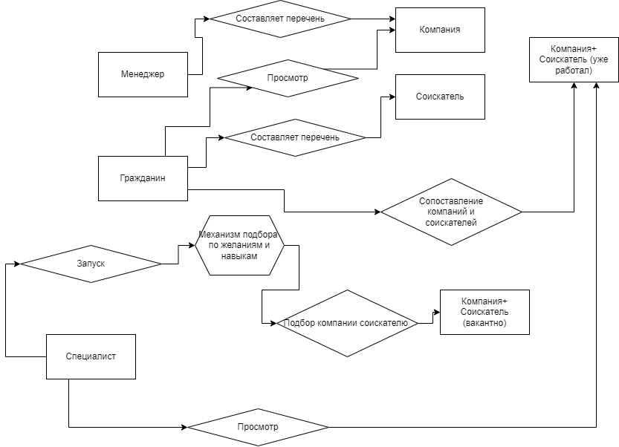

* 1. Структура базы данных, отражающая специфику предметной области. БД должна соответствовать третьей нормальной форме, не быть перегруженной дублированием, учитывать сущности-справочники, не иметь ошибок по связям

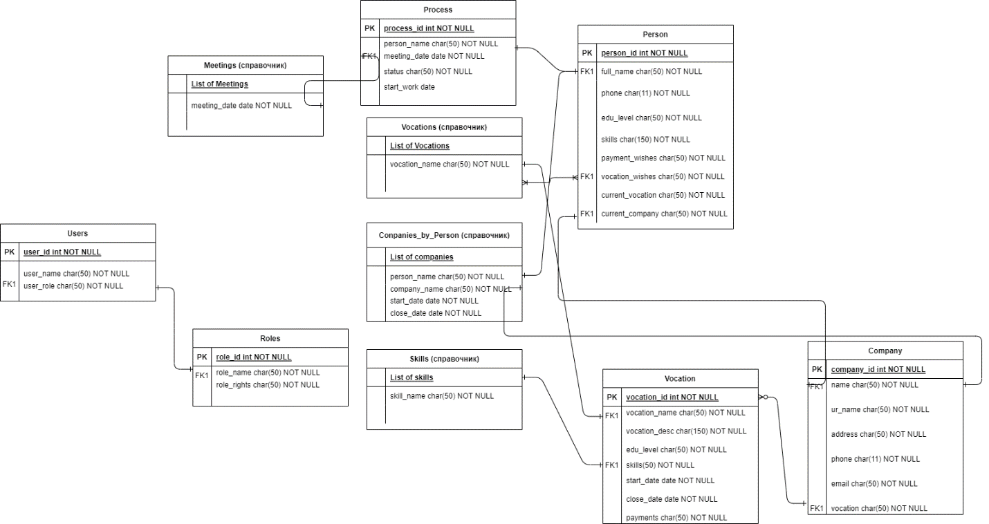

* 1. Прототипы визуальных интерфейсов
  2. Описание алгоритмов (в виде схемы алгоритмов, программного кода или псевдокода)

Кратко описано во введении

* 1. Описание SQL-запроса, демонстрация результатов выполнения запроса с примером подготовленных данных

Добавление соискателей/компаний:

INSERT INTO Person (<col_name1>, <col_name2>, <col_name3>, …) VALUES (<value1>, <value2>, <value3>, …);

Выборка соискателей в соответствии с требуемыми навыками:

SELECT * FROM Person WHERE skills LIKE ‘%programming%’;

Выборка соискателей в соответствии с желаемой вакансией:

SELECT * FROM Person WHERE vocation_wishes LIKE ‘%DevOps%’;

Выборка по датам:

SELECT * FROM Companies_by_person WHERE start_date BETWEEN <date> AND <date>;

Итоговый SQL-запрос должен быть составлен с учётом алгоритма:

* Выбор вакансии в соответствии с желаемыми
* Отбрасывание вакансий, по которым у соискателя нет нужного набора навыков
* Отбрасывание вакансий, по которым у соискателя нет нужного уровня образованияы
* Отбрасывание вакансий от компании, если соискатель уже работает там
* Отбрасывание вакансий, если соискатель уже проходит по ним собеседование

1. Заключение (выводы)

В решении составлена ролевая модель предметной области со схемой взаимодействия пользователей и компонентов системы, модель данных с использованием таблиц и справочников, соответствующая третьей нормальной форме. Для реализации прототипа может использоваться Figma. Необходимо создать три области видимости в соответствии с ролями, формы ввода данных в соответствующих окнах (для соискателей и компаний). Для реализации программного решения может использоваться язык python как наиболее быстрый и удобный в части работы с БД. В качестве БД может быть выбрана PostgreSQL, это сделает удобной работу с таблицами. В представленном решении также приведены примеры SQL-запросов для осуществлении выборок при работе программного решения.